第五章 企业所得税、个人所得税法律制度
第二节 个人所得税法律制度
二、个人所得税应税所得项目（★★★）
（二）经营所得
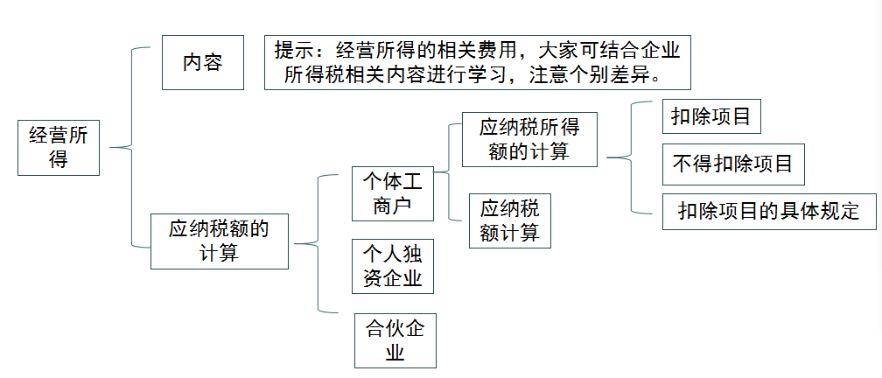
1.经营所得内容
①个人通过在中国境内注册登记的个体工商户、个人独资企业、合伙企业从事生产经营活动所得
②个人依法取得执照、从事办学、医疗、咨询以及其他有偿服务活动取得的所得
③个人承包、承租、转包、转租取得所得
④个人从事其他生产、经营活动取得所得
【例题·单选题】根据个人所得税法律制度的规定，下列各项中，不适用于个人所得税纳税人的是（ ）。
A.合伙企业中的自然人合伙人
B.一人有限责任公司
C.个体工商户
D.个人独资企业的投资者个人
【答案】B
2.个体工商户经营所得应纳税所得额
应纳税所得额=全年收入总额-成本、费用、税金、损失、其他支出及以前年度亏损
注意：个体工商户、个人独资企业、合伙企业以及个人从事其他生产、经营活动，未提供完整、准确的纳税资料，不能正确计算应纳税所得额的，由主管税务机关核定其应纳税所得额。
（1）个体工商户具体扣除项目
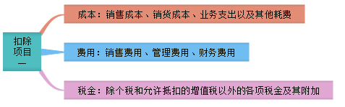
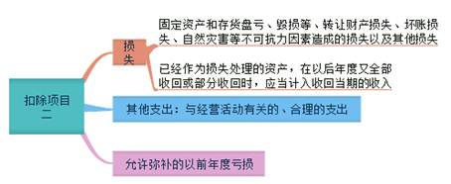
（2）个体工商户不得扣除项目（新增加：赞助支出）
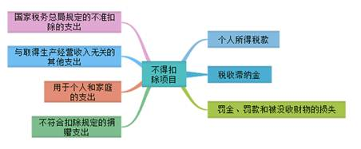
（3）个体工商户各项目扣除的具体规定
①单位、个人要分开：个体工商户生产经营活动中，应当分别核算生产经营费用和个人、家庭费用。难以分清的，其40%视为与生产经营有关的费用，准予扣除。
②以前年度亏损：个体工商户纳税年度发生的亏损，准予向以后年度结转，用以后年度的生产经营所得弥补，但最长不得超过五年。
③各项费用支出扣除规定。

费用扣除（一）
1.工资薪金
①实际支付给从业人员的、合理的工资薪金支出，准予扣除
②个体工商户业主的工资薪金不得税前扣除
2.保险费用
①从业人员
按规定缴纳的社保、住房公积金，准予扣除。
补充养老保险、补充医疗保险，不超过从业人员工资总额5%的部分准予扣除：超过部分，不准扣除。
②业主
按规定缴纳的社保、住房公积金，准予扣除。
补充养老保险、补充医疗保险，以当地上年度社会平均工资的3倍为计算基数，不超过计算基数的5%的部分，准予扣除；超过部分，不予扣除。
③特殊工种人身保险，准予扣除。
④除此之外的商业保险，不予扣除。

费用扣除（二）
1.借款费用：合理的，不需要资本化的，准予扣除
2.利息支出
①向金融企业借款的利息支出
②向非金融企业借款的利息支出，不超过按照金融企业同期同类贷款利率计算的数额部分
3.三项经费
职工教育经费2.5%，超标可以结转以后年度扣除
福利费14%
工会经费2%
注意：业主本人缴纳的三项经费支出，以当地上年度社会平均工资的3倍为计算基数，在规定比例内扣除。
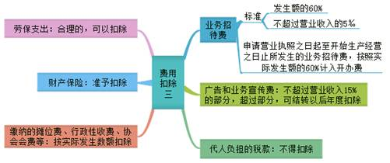

费用扣除（四）
1.开办费
可以选择开始生产经营的当年一次性扣除；也可以自生产经营月份起再不短于三年的期限内摊销扣除；一经选定，不得改变；
解释：开始生产经营之日为取得第一笔收入得日期
- 公益性捐赠
①界定
通过公益性社会团体或县级以上人民政府及其部门；
用于规定得公益事业捐赠；
②扣除标准：不超过其应纳税所得额30%得部分可以据实扣除；
注意：财政部、国税总局规定可以全额在税前扣除
得捐赠项目，按有关规定执行；直接对受益人的捐赠不得扣除；
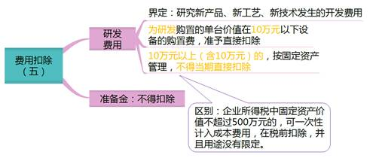
【例题1·单选题】个体工商户张某2019年度取得营业收入200万元，当年发生业务宣传费25万元，上年度结转未扣除的业务宣传费15万元。已知业务宣传费不得超过当年营业收入15%的部分，准予扣除，个体工商户张某在计算当年个人所得税应纳税所得额时，允许扣除的业务宣传费金额为（ ）万元。
A.30
B.25
C.40
D.15
【答案】A
【例题2·多选题】下列支出中，在计算个体工商户个人所得税应纳税所得额时，不得扣除的有（ ）。
A.从业人员合理工资
B.计提的各项准备金
C.业主本人工资
D.业主家庭生活费用
【答案】BCD
3.个体工商户经营所得应纳税额
（1）税率：五级超额累进税率（198页）
投资者兴办两个或两个以上企业，并且企业性质全部是个人独资的，每年度终了后汇算清缴时，应汇总所有企业的经营所得作为应纳税所得额，据此确定适用的税率和速算扣除数，再根据每个企业占比，分别计算每个企业的应纳税额。
（2）个体工商户经营所得应纳税额
应纳税额=应纳税所得额×适用税率-速算扣除数
4.个人独资企业投资者应纳税所得额
以全部生产经营所得为应纳税所得额。
5.合伙企业的投资者应纳税所得额
（1）按照合伙企业全部生产经营所得和合伙协议约定的分配比例确定应纳税所得额。
（2）合伙协议没有约定分配比例的，以全部生产经营所得和合伙人数量平均计算每人的应纳税所得额。
注意：个人独资和合伙企业的具体扣除项目参照相关规定执行。
提示：
（1）取得经营所得的个人，没有综合所得的，计算其每一纳税年度的应纳税所得额时，应当减除费用6万元、专项扣除、专项附加扣除以及依法确定的其他扣除。专项附加扣除在办理汇算清缴时减除。
（2）投资者兴办两个或两个以上企业的，其投资者个人费用扣除标准由投资者选择在其中一个企业的生产经营所得中扣除。
（3）个人独资企业、合伙企业及个人从事其他生产、经营活动在境外营业机构的亏损，不得抵减境内营业机构的盈利。
6.核定征收
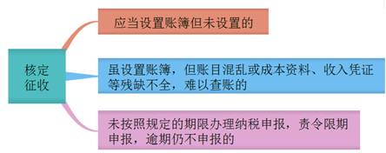
（三）利息、股息、红利所得
概念：指个人拥有债权、股权而取得的利息、股息和红利所得。
1.应纳税所得额：每次收入额为应纳税所得额
2.上市公司股票
①持股时间在1个月以内（含1个月)的，其股息红利所得全额计入应纳税所得额。
②持股时间在1个月以上至1年（含1年）的，暂按50%计入应纳税所得额。
③持有限售股，解禁前取得股息红利暂按50%计入应纳税所得额。
3.非上市公司股票：不存在减记应纳税所得额的问题
4.税率：20%
5.应纳税额=应纳税所得额*适用税率
提示：利息、股利、红利所得，以支付利息、付息、红利时取得的收入为一次
【例题1·不定项选择题】张某兴办甲个人独资企业，2019年相关财务资料如下：
（1）向非金融企业借款200万元用于生产经营，期限1年，年利率8%，利息支出16万元已计入财务费用。
（2）实发合理工资中包括张某工资6万元、雇员工资20万元。
（3）实际发生雇员职工教育经费支出0.8万元。
（4）营业外支出中包括行政罚款3万元、合同违约金4万元。
（5）张某2019年3月以个人名义购入境内上市公司股票（非限售股），同年9月出售，持有期间取得股息1.9万元；从境内非上市公司取得股息0.7万元。
已知：甲个人独资企业适用查账征收法，银行同期同类贷款利率为4.8%。在计算个人所得税应纳税所得额时，职工教育经费支出不超过工资薪金总额的2.5%的部分准予扣除。股息所得个人所得税税率为20%。
要求：根据上述资料，不考虑其他因素，分析回答下列小题。
1.甲个人独资企业在计算2019年度个人所得税应纳税所得额时，准予扣除的利息支出是（ ）万元。
A.16
B.9.6
C.6.4
D.0
【答案】B
2.甲个人独资企业在计算2019年度个人所得税应纳税所得额时，准予扣除的雇员职工教育经费支出是（ ）万元。
A.0.8
B.0.65
C.0.15
D.0.5
【答案】D
3.甲个人独资企业发生的下列支出中，在计算2019年度个人所得税应纳税所得额时，准予扣除的是（ ）。
A.行政罚款3万元
B.张某工资6万元
C.合同违约金4万元
D.雇员工资20万元
【答案】CD
4.计算张某股息所得应缴纳个人所得税税额的下列算式中，正确的是（ ）。
A.1.9×50%×20%+0.7×20%=0.33（万元）
B.（1.9+0.7）×20%=0.52（万元）
C.1.9×20%+0.7×50%×20%=0.45（万元）
D.（1.9+0.7）×50%×20%=0.26（万元）
【答案】A
【总结】
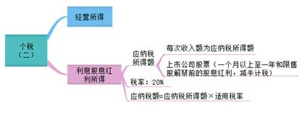
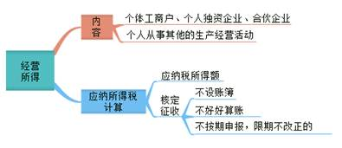
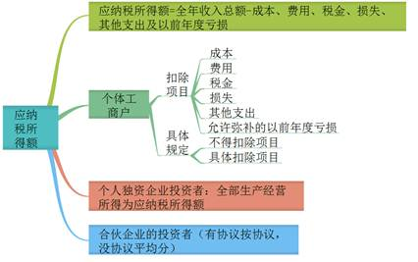
二、个人所得税应税所得项目
（四）财产租赁所得
1.内容：指个人出租不动产、土地使用权、机器设备、车船以及其他财产取得所得。
2.特殊规定
（1）个人取得的房屋转租收入，按照此项目计税。取得转租收入的个人向房屋出租方支付的租金，凭租赁合同和合法的支付票据，在转租收入中扣除。
（2）房地产开发企业与商店购买者个人签订协议规定，以优惠价格出售其商店给购买者个人，购买者个人在一定期限内必须将购买的商店无偿提供给房地产开发企业对外出租使用。对购买者个人少支出的购房价款，应视同个人财产租赁所得，按照“财产租赁所得”项目征收个人所得税。
3.应纳税额
（1）每次收入额不超过4000元：减除费用800元
（2）每次收入额4000元以上，减除20%
【提示】财产租赁所得，以一个月内取得收入为一次。
4.税率20%。个人出租住房取得所得暂减按10%的税率。
【提示】财产租赁所得，以一个月内取得的收入为一次。
5.应纳税额
（1）每次（月）收入不足4000元：
应纳税额=[每次（月）收入额-财产租赁过程中缴纳的税费-修缮费用（800元为限）-800]×20%
（2）每次收（月）入超过4000元的：应纳税额=[每次（月）收入额-财产租赁过程中缴纳的税费-修缮费用（800元为限）]×（1-20%）×20%
【注意】个人出租房屋的应税收入不含增值税。个人转租的，其向房屋出租方支付的租金及增值税额，在计算转租所得时予以扣除。
【例题1·单选题】下列各项中，暂减按10%税率征收个人所得税的是（ ）。
A.周某出租机动车取得的所得
B.夏某出租住房取得的所得
C.林某出租商铺取得的所得
D.刘某出租电子设备取得的所得
【答案】B
【例题2·判断题】个人取得的住房转租收入，应按“财产转让所得”征收个人所得税。（ ）
【答案】×
（五）财产转让所得
1.内容：指个人转让有价证券、股权、合伙企业中的财产份额、不动产、土地使用权、机器设备、车船以及其他财产取得所得。
区别：专利权、非专利技术等的转让，属于“特许权使用所得”项目。
2.具体规定
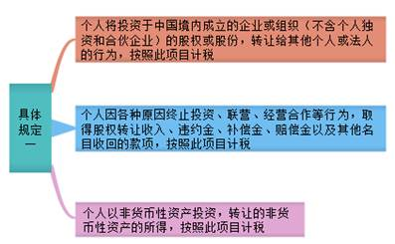
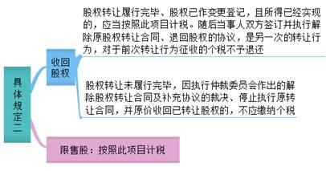
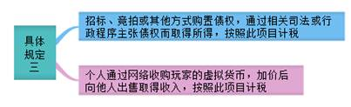
3.应纳税额计算
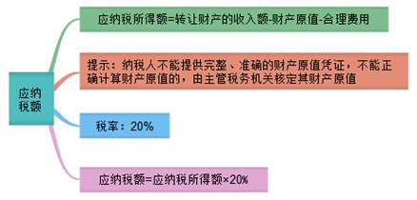
【注意】个人转让房屋的个人所得税应税收入不含增值税，其取得房屋时所支付价款中包含的增值税计入财产原值，计算转让所得时可扣除的税费不包括本次转让缴纳的增值税。
合理费用指卖出财产时按照规定支付的有关税费。
【例题·判断题】个人通过网络收购玩家的虚拟货币，加价后向他人出售取得的收入，不征收个人所得税。（ ）
【答案】×
（六）偶然所得
1.内容：指个人得奖、中奖、中彩以及其他偶然性质的所得。
2.具体内容
（1）企业对累积消费达到一定额度的顾客，给予额外抽奖机会，个人的获奖所得，按照“偶然所得”项目，缴纳个人所得税
（2）个人取得单张有奖发票奖金所得不超过800元的，暂免征收个人所得税；超过800元的，全额征收个人所得税
新增内容：
（3）个人为单位或他人担保获得收入，按照“偶然所得”项目，缴纳个人所得税
（4）无偿受赠房屋取得的收入，按照“偶然所得”项目，缴纳个人所得税
（5）个人取得的礼品收入，按照“偶然所得”项目，缴纳个人所得税（抵扣券、优惠券等除外）
（六）偶然所得
3.应纳税额
（1）应纳税所得额=每次收入额
（2）税率：20%
（3）应纳税额=应纳税所得额×20%
【提示】偶然所得，以每次取得该项收入为一次。
（七）各项所得应纳税额计算的其他规定
教材210-215页，花30分钟认真看一遍
【例5-9】当地某公司职员王某2019年1-3月每月取得工资、薪金收入均为10000元，当地规定的社会保险和住房公积金个人缴存比例为：基本养老保险8%，基本医疗保险2%，失业保险0.5%，住房公积金12%。社保部门核定的王某2019年社会保险费的缴费工资基数为8000元。王某1-2月累计已预扣缴个人所得税税额为192元。计算王某3月应预扣预缴的个人所得税税额。
【解析】
（1）累计收入=10000*3=30000（元）
（2）累计减除费用=5000*3=15000（元）
（3）累计专项扣除=8000*（8%+2%+0.5%+12%）*3=5400（元）
（4）累计预扣预缴应纳税所得额=30000-15000-5400=9600（元）
（5）应预扣预缴税额=9600*3%-192=96（元）
三、个人所得税的税收优惠
（一）免税项目
1.省级人民政府、国务院部委和中国人民解放军军以上单位，以及外国组织、国际组织发的科学、教育、技术、文化、卫生、体育、环境保护等方面的奖金。
2.国债和国家发行的金融债券利息。
3.按照国家统一规定发给的补贴、津贴。
4.福利费、抚恤金、救济金。
5.保险赔款。
6.军人的转业费、复员费、退役金。
7.按照国家统一规定发给干部、职工的安家费、退职费、基本养老金或者退休费离休费、离休生活补助费。
8.依照有关法律规定应予免税的各国驻华使馆、领事馆的外交代表、领事官员和其他人员的所得。
9.中国政府参加的国际公约、签订的协议中规定免税的所得。
10.国务院规定的其他免税所得。
（二）减税项目
1.残疾、孤老人员和烈属的所得。
2.因严重自然灾害造成重大损失的。
上述减税项目的减征幅度和期限，由省、自治区、直辖市人民政府规定，并报同级人民代表大会常务委员会备案。
国务院可以规定其他减税情形，报全国人民代表大会常务委员会备案。
（三）暂免征税项目（包含但不限于）
根据《财政部国家税务总局关于个人所得税若干政策问题的通知》和有关文件的规定，对下列所得暂免征收个人所得税：
1.外籍个人以非现金形式或实报实销形式取得的住房补贴、伙食补贴、搬迁费、洗衣费。
2.外籍个人按合理标准取得的境内、境外出差补贴。
3.外籍个人取得的探亲费、语言训练费、子女教育费等，经当地税务机关审核批准为合理的部分。
4.外籍个人从外商投资企业取得的股息、红利所得。
5.对股票转让所得暂不征收个人所得税。
翻看教材218-219页
【例题1·单选题】下列情形中，应缴纳个人所得税的是（ ）。
A.王某将房屋无偿赠与其子
B.杨某将房屋无偿赠与其外孙女
C.张某转让自用达5年以上且唯一家庭生活用房
D.赵某转让无偿受赠的商铺
【答案】D
【例题2·多选题】下列各项中，免征个人所得税的有（ ）。
A.保险赔款
B.国家发行的金融债券利息
C.军人转业费
D.劳动分红
【答案】ABC
- 个人所得税的征收管理
（一）纳税申报
1.个人所得税以所得人为纳税人，以支付所得的单位或者个人为扣缴义务人。
税务机关对扣缴义务人按照所扣缴的税款，付给2%的手续费。
个人应当凭纳税人识别号实名办税。
新增：
扣缴义务人应当按照国家规定办理全员全额扣缴申报，并向纳税人提供已扣缴税款信息。
申报是在次月15日内，向主管税务机关报送相关涉税信息资料。
2.有下列情形之一的，纳税人应当依法办理纳税申报：
（1）取得综合所得需要办理汇算清缴。需要办理汇算清缴的情形包括：
①从两处或两处以上取得综合所得，且综合所得年收入额减除专项扣除后的余额超过6万元；
②取得劳务报所得、稿酬所得、特许权使用费所得中一项或者多项所得，且综合所得年收入额减去专项扣除的余额超过6万元；
③纳税年度内预缴税额低于应纳税额的；
④纳税人申请退税。
（2）取得应税所得没有扣缴义务人。
（3）取得应税所得，扣缴义务人未扣缴税款。
（4）取得境外所得。
（5）因移居境外注销中国户籍。
（6）非居民个人在中国境内从两处以上取得工资、薪金所得。
（7）国务院规定的其他情形。
3.居民个人取得工资、薪金所得时，可以向扣缴义务人提供专项附加扣除有关信息，由扣缴义务人扣缴税款时减除专项附加扣除。居民个人取得劳务报所得、稿酬所得、特许权使用费所得，应当在汇算清缴时向税务机关提供有关信息，办理专项附加扣除。
4.纳税人可以委托扣缴义务人或其他单位和个人办理汇算清缴。（纳税人发现申报信息有误时可以要求扣缴义务人修改）（新）
5.纳税人申请退税时提供的汇算清缴信息有误的，税务机关应该告知更正，更正后，税务机关应该及时办理退税。（新）
（二）纳税期限
1.居民个人取得综合所得，按年计算个人所得税；有扣缴义务人的，由扣缴义务人按月或者按次预扣预缴税款；需要办理汇算清缴的，应当在取得所得的次年3月1日至6月30日内办理汇算清缴。预扣预缴办法由国家税务主管部门制定。
2.非居民个人取得工资、薪金所得，劳务报酬所得，稿酬所得和特许权使用费所得，有扣缴义务人的，由扣缴义务人按月或者按次代扣代缴税款，不办理汇算清缴。
3.纳税人取得经营所得、按年计算个人所得税，由纳税人在月度或者季度终了后15日内向税务机关报送纳税申报表，并预缴税款；在取得所得的次年3月31日前办理汇算清缴。
4.纳税人取得利息、股息、红利所得，财产租赁所得，财产转让所得和偶然所得办理汇算清缴。按月或者按次计算个人所得税，有扣缴义务人的，由扣缴义务人按月或者按次代扣代缴。
5.纳税人取得应税所得没有扣缴义务人的，应当在取得所得的次月15日内向税务机关报送纳税申报表，并缴纳税款。
6.纳税人取得应税所得，扣缴义务人未扣缴税款的，纳税人应当在取得所得的次年6月30日前，缴纳税款；税务机关通知限期缴纳的，纳税人应当按照期限缴纳税款。
7.居民个人从中国境外取得所得的，应当在取得所得的次年3月1日至6月30日内申报纳税。
8.非居民个人在中国境内从两处以上取得工资、薪金所得的，应当在取得所得的次月15日内申报纳税。
9.纳税人因移居境外注销中国户籍的，应当在注销中国户籍前办理税款清算。
10.扣缴义务人每月或者每次预扣、代扣的税款，应当在次月15日内缴入国库并向税务机关报送扣缴个人所得税申报表。
